**INSTRUCTIVO**

**DILIGENCIAMIENTO APLICATIVO PLAN DE MEJORAMIENTO**

**Ingreso al Aplicativo**

* **PASO 1:** Ingrese a la Intranet de la entidad y luego a la pestaña “*Aplicaciones*”; una vez allí, seleccione la opción “*Plan de Mejoramiento*”

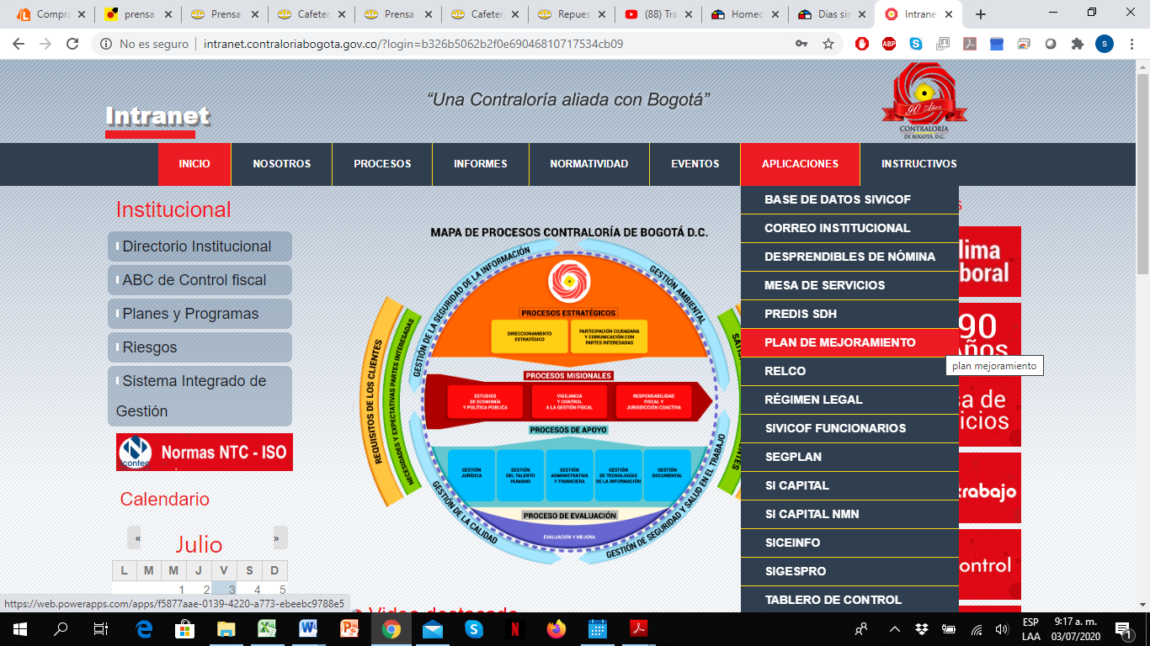

* **PASO 2:** Ingrese las credenciales de usuario institucional. (nombre de usuario y contraseña)

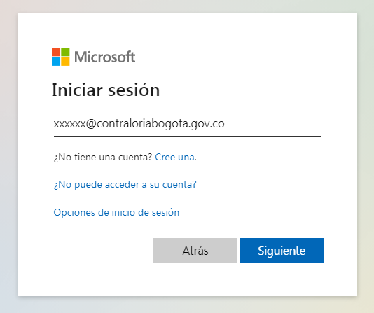

* **PASO 3:** Seleccione la vigencia que desea consultar

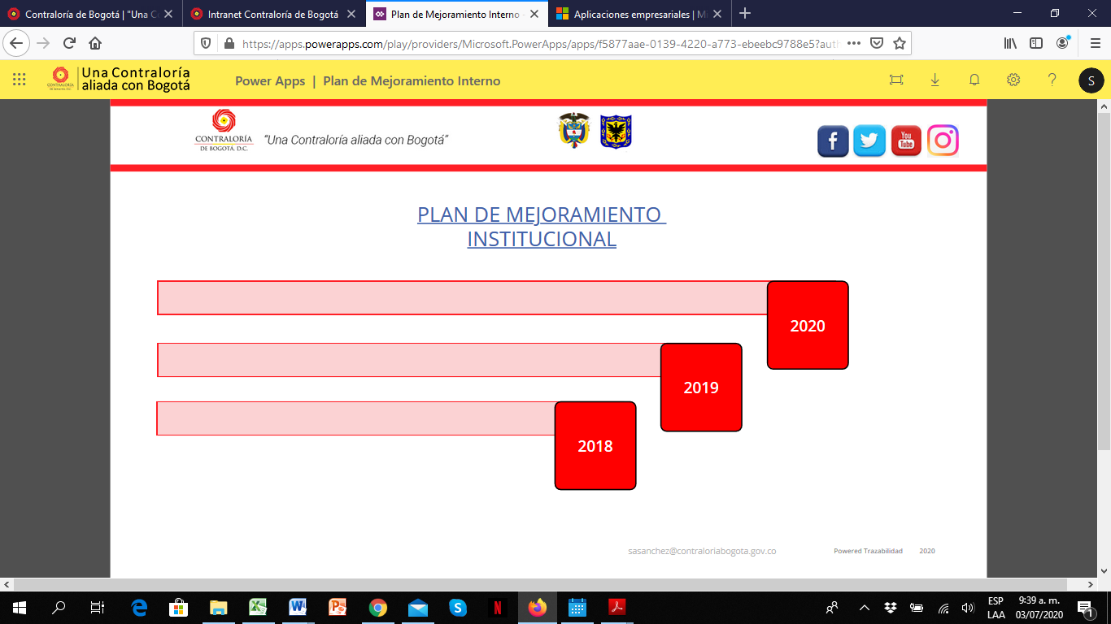

**CARGUE SEGUIMIENTO POR PROCESO**

* **PASO 1:** Para ingresar a las acciones vigentes de su proceso, el aplicativo presenta cuatro (4) alternativas, de acuerdo a la información que desee consultar.

1. Seleccione la flecha azul para consultar el total de acciones vigentes de su proceso en el plan de mejoramiento.
2. Seleccione la flecha roja si requiere consultar únicamente las acciones abiertas.
3. Seleccione la flecha amarilla si requiere consultar únicamente las acciones con sugerencia de cierre.
4. Seleccione la flecha verde si requiere consultar únicamente las acciones cerradas.

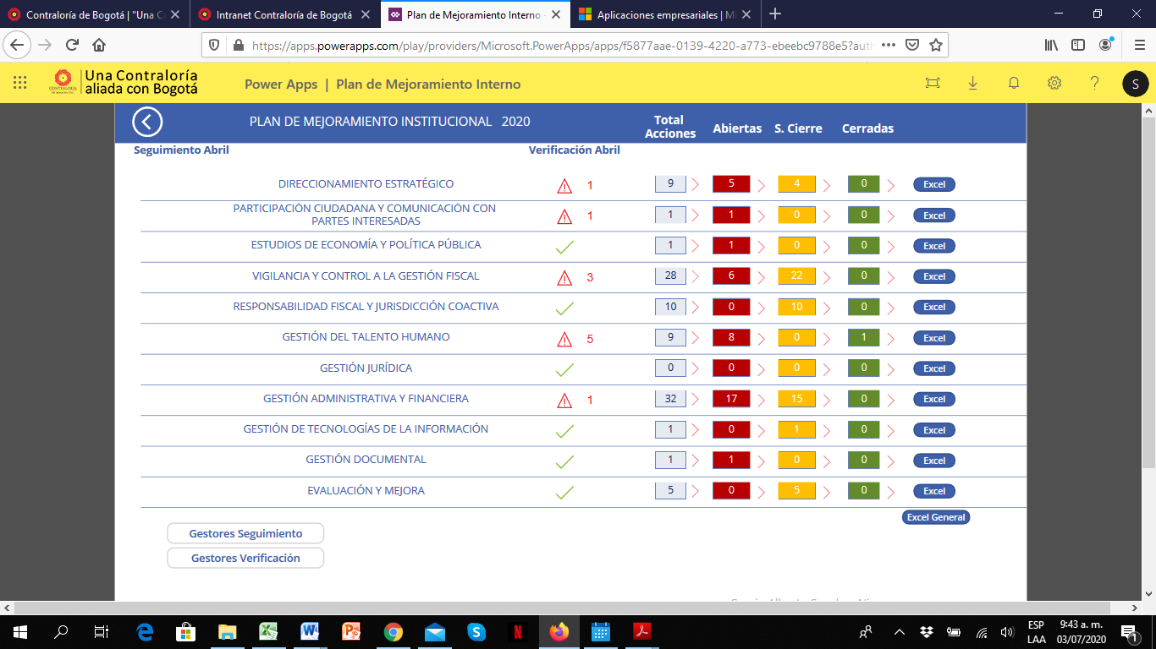

* **PASO 2:** Una vez ingrese a su proceso, seleccione la acción que requiere consultar, haciendo clic en la flecha correspondiente

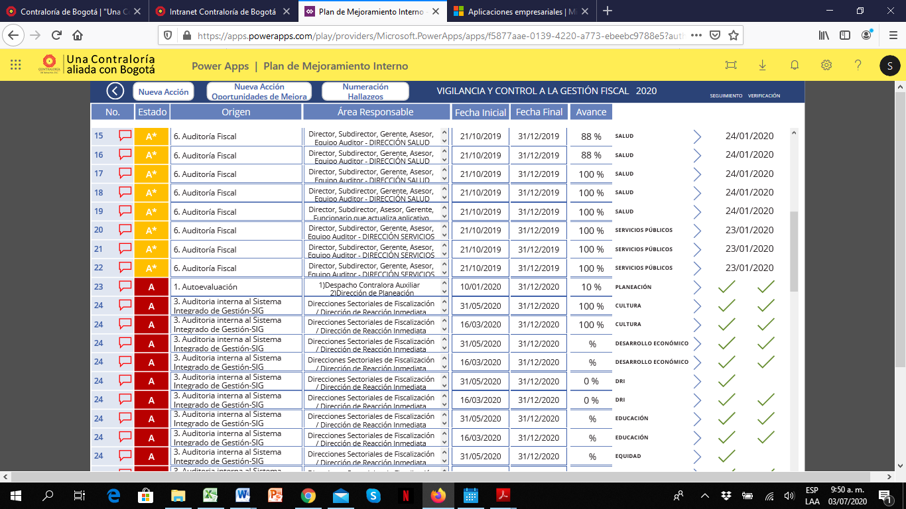

* **PASO 3:** Seleccione el período a consultar, de acuerdo con la fecha de corte del seguimiento que desea ingresar

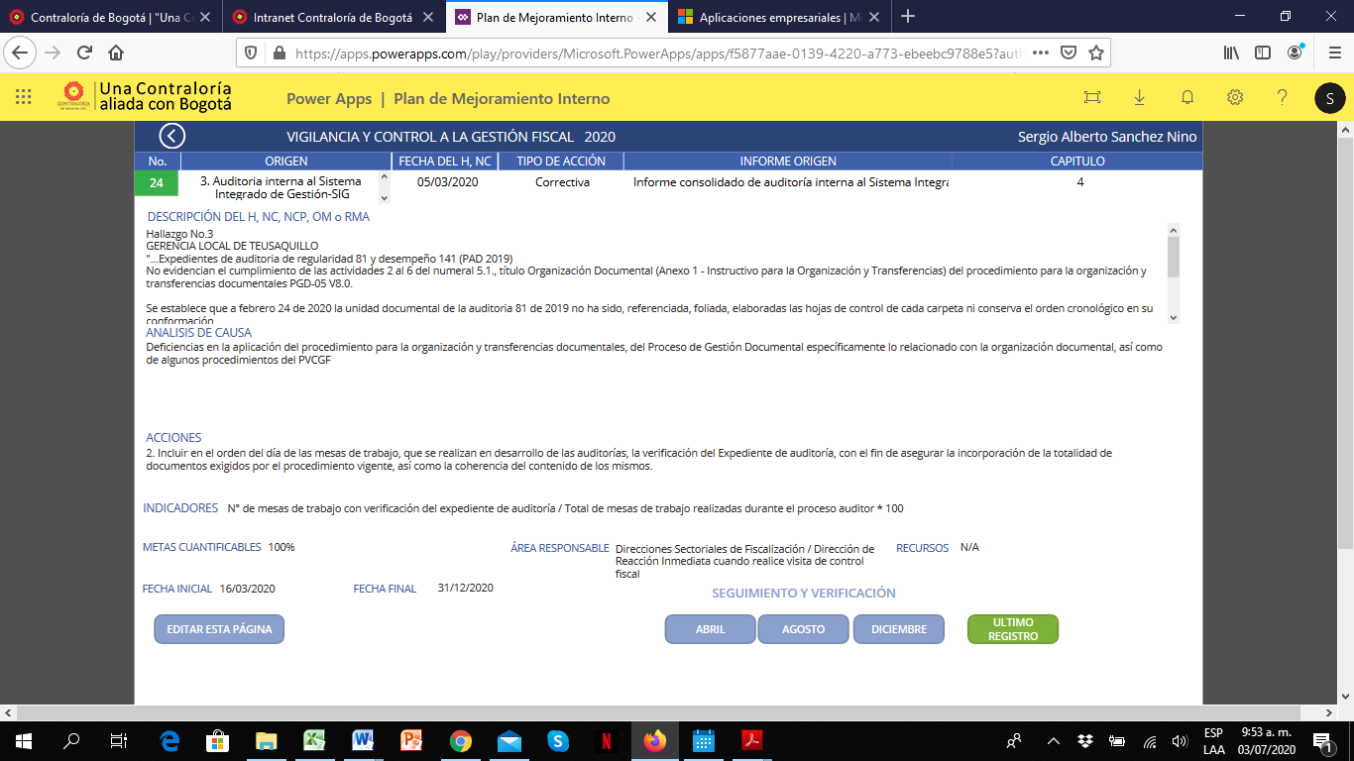

* **PASO 4:** Habilite el cuadro de seguimiento haciendo clic en “*Editar*”,luego ingrese la información relacionada con el avance de la acción establecida (seguimiento), de acuerdo con la fecha de corte correspondiente**.** Finalmente, diligencie el nombre del gestor de calidad o servidor público que ingresa la información y haga clic en “*Guardar*”.

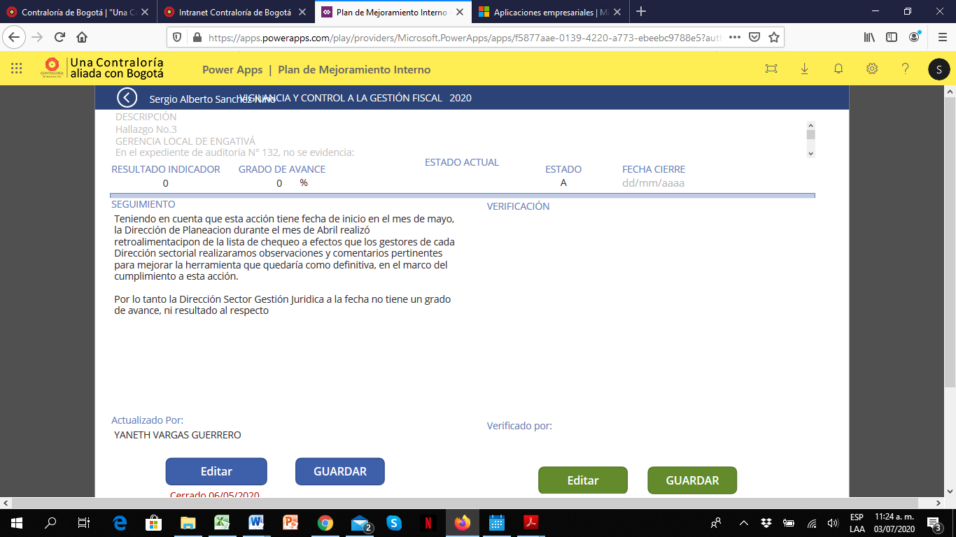

Hallazgo de Prueba

Una vez guarde la información correspondiente, regrese a la pantalla anterior, haciendo clic en la flecha que se encuentra en la parte superior izquierda.

**CARGUE VERIFICACIÓN - OCI**

* **PASO 1:** Seleccione el proceso asignado para adelantar la verificación y haga clic en la flecha correspondiente, de acuerdo a la información que desee consultar, ya sea “*total de acciones*”, “*abiertas*”, “*sugerencia de cierre*” o “*cerradas*” según sea el caso.



* **PASO 2:** Una vez ingrese al proceso asignado, seleccione la acción que requiere consultar, haciendo clic en la flecha correspondiente



* **PASO 3:** Seleccione el período a consultar, de acuerdo con la fecha de corte de la verificación que desea ingresar



* **PASO 4:** Habilite el cuadro de verificación haciendo clic en “*Editar*”,luego ingrese la información relacionada con el avance de la acción según lo evidenciado**.** Actualice el estado con A, C o A*, según corresponda, asegurándose de incluir la letra en mayúscula; igualmente, actualice la fecha de cierre siempre y cuando cumpla con lo descrito en la actividad 16 del presente procedimiento. Para finalizar, diligencie el nombre del auditor que adelantó la verificación y haga clic en “*Guardar*”.



Hallazgo de Prueba

Una vez guarde la información correspondiente, regrese a la pantalla anterior, haciendo clic en la flecha que se encuentra en la parte superior izquierda.

Finalmente y de ser necesario, puede generarse un archivo en formato Excel por proceso o general, tanto para el rol de seguimiento como para el de verificación según sea el caso.

